Prof. dr Radivoj V. Prodanović
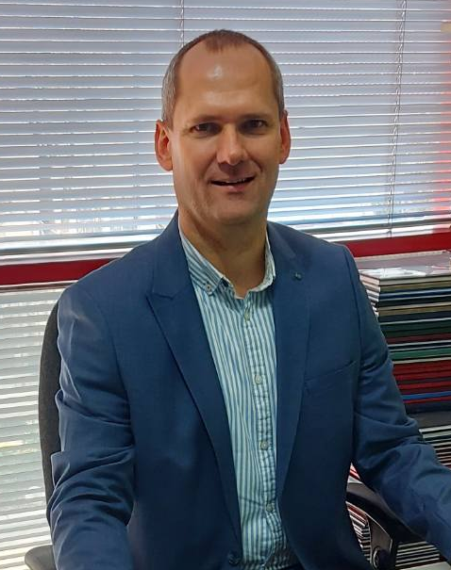
Radivoj Prodanović je vanredni profesor iz uže naučne oblasti agromenadžment, na Fakultetu za ekonomiju i inženjerski menadžment, Univerziteta Privredna akademija u Novom Sadu. Njegova glavna stručnost se odnosi na ekonomiju poljoprivrede, poljoprivrednu i ruralnu politiku, upravljanje farmama, održivi razvoj poljoprivrede i zaštitu životne sredine. Poslednjih godina se fokusirao na donošenje odluka o problemima na farmama i održivim proizvodnim sistemima i tehnologijama.
Profesor Žan Mone Modula „Evropske održive vrednosti u zajedničkoj poljoprivrednoj politici”, nastavni predmeti: “Ruralna politika Evropske unije” i “Ruralna politika Srbije u kontekstu EU integracije”, uz podršku Evropske komisije (EACEA).
Učesnik je na više nacionalnih projekata, koje sufinansiraju Pokrajinski sekretarijat za naučno-istraživačku delatnost i visoko obrazovanje, Uprava za zaštitu životne sredine grad Novi Sad, Ministarstvo poljoprivrede, šumarstva i vodoprivrede.
Autor ili koautor je na preko 100 radova u međunarodnim i nacionalnim časopisima, u međunarodnim i nacionalnim monografijama, u zbornicima radova međunarodnih i nacionalnih naučnih skupova iz oblasti ekonomike proizvodnje i prerade hrane, agromenadžmenta, agromarketinga, održivog razvoja poljoprivrede i zaštite životne sredine.
Ima iskustvo u kreiranju studijskih programa i njihovoj stručnoj evaluaciji. Član je uređivačkih odbora i recenzent nekoliko naučnih časopisa. Recenzent je Nacionalnog akreditacionog tela (NAT) za oblast tehničko-tehnoloških nauka.
Dopisni je član MIANU аkademije od 2019. godine za Tehničko-tehnološku naučnu oblast. Član je Naučnog društvo agrarnih ekonomista Balkana od 2020. godine.

